**METAGENÔMICA**

**INTRODUÇÃO**

**Microbioma humano 🡪** conjunto de micro-organismos, incluindo bactérias, vírus e fungos, que habitam naturalmente o corpo humano, principalmente o trato gastrointestinal, mas também a pele e outros tecidos.

**Principais funções:**

- digestão de alimentos, absorção de nutrientes e produção de vitaminas.

- desenvolvimento e na regulação do sistema imunológico.

- produção de neurotransmissores, como a serotonina, que afetam o humor e o comportamento.

- proteção contra distúrbios intestinais, como síndrome do intestino irritável, doença inflamatória intestinal e alergias alimentares.

- inibição do crescimento de patógenos, contribuindo para a resistência a infecções.

**Fatores que podem afetar o microbioma:**

Fonte: <https://activepharmaceutica.com.br/blog>

**Diversidade:** A diversidade e abundância dos micro-organismos característicos de cada habitat variam amplamente, mesmo entre indivíduos saudáveis, com forte especialização de nicho dentro e entre indivíduos.

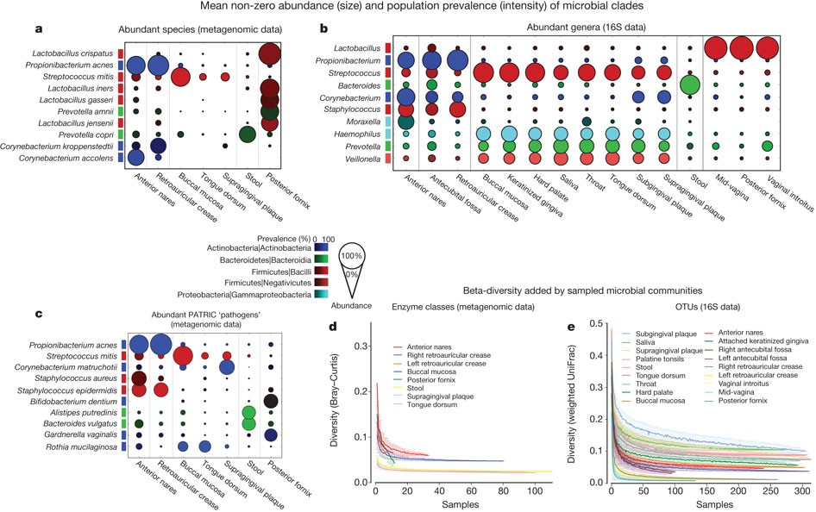

Fonte: Nature, 486:207–214 (2012).

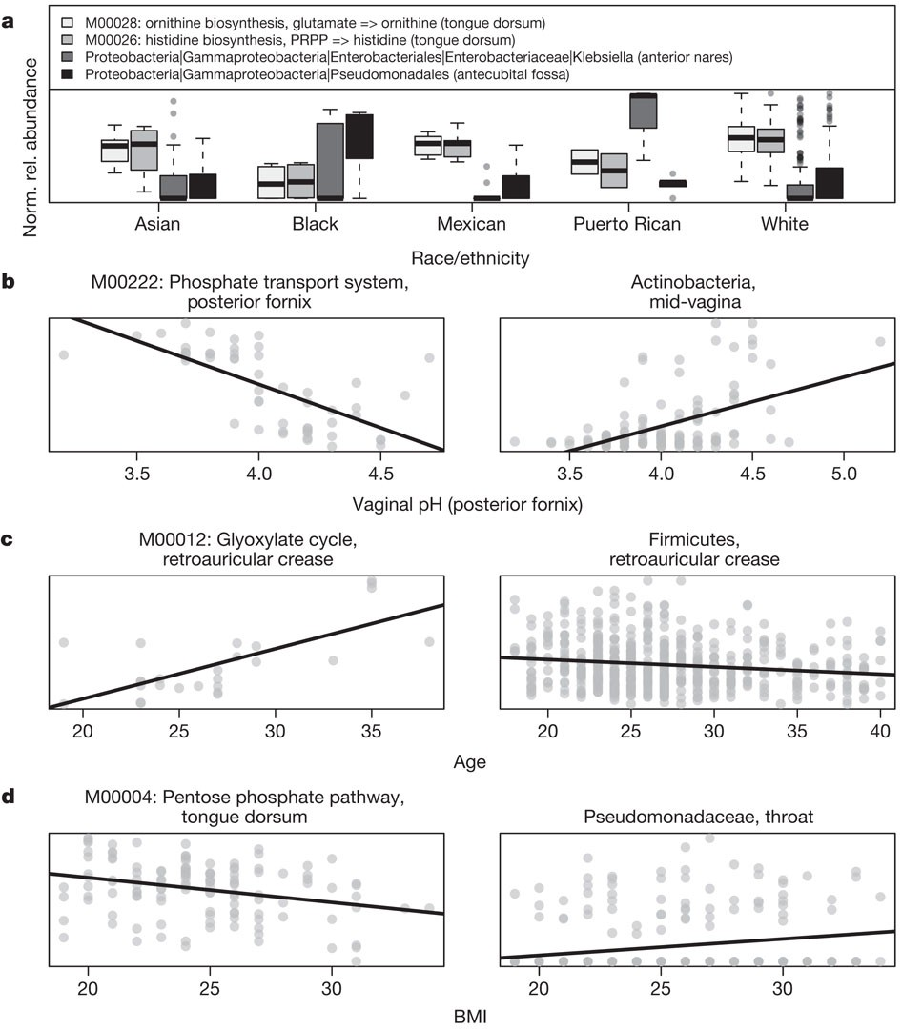

Fonte: Nature, 486:207–214 (2012).

**The Integrative Human Microbiome Project:** O programa desenvolvido ao longo de mais que uma década foi organizado em duas fases (HMP1 e HMP2) e disponibilizou conjuntos de dados multiômicos, ferramentas computacionais e estatísticas e protocolos analíticos e clínicos como recursos para a comunidade científica. O HMP1 concentrou-se na caracterização de comunidades microbianas de vários locais do corpo (oral, nasal, vaginal, intestinal e pele) em indivíduos adultos saudáveis. O HMP2 expandiu o repertório de propriedades biológicas analisadas tanto para o hospedeiro quanto para o microbioma em três estudos de coorte longitudinal de condições representativas associadas ao microbioma: gravidez e parto prematuro (microbiomas vaginais de mulheres grávidas), doenças inflamatórias intestinais (microbioma intestinal) e pré-diabetes (intestino e microbiomas nasais).

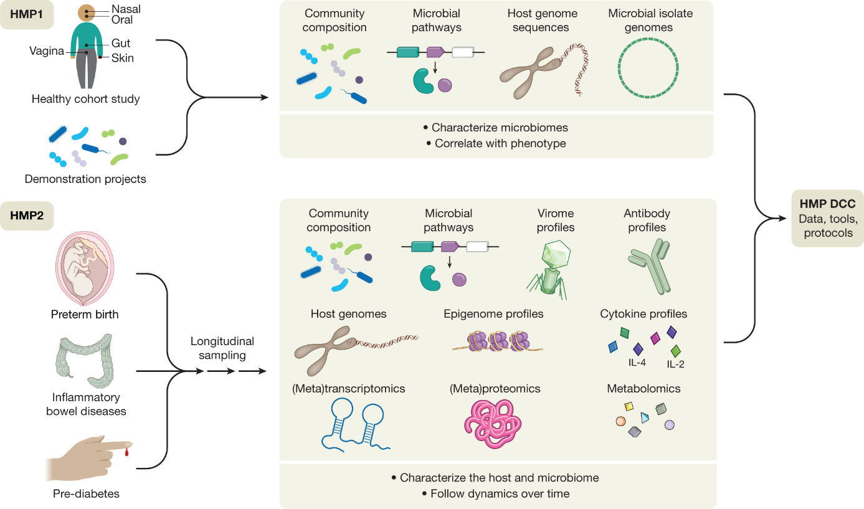

Fonte: Nature, 569:641–648 (2019).

**Metagenômica 🡪** O surgimento de tecnologias de sequenciamento de próxima geração (NGS)

finalmente permitiu estudos genômicos em larga escala de comunidades microbianas diretamente de seus ambientes naturais. A mais simples dessas abordagens é o sequenciamento do gene 16S rRNA. Os genes 16S rRNA são altamente conservados entre diferentes bactérias e arqueas e, portanto, são amplamente usado para realizar perfis taxonômicos de comunidades ambientais. De forma semelhante, o sequenciamento de ITS permite a identificação de fungos. Alternativamente, todo o metagenoma sequenciamento (comumente referido como metagenômica) visa sequenciar os genomas de todos os membros da comunidade.

A análise de sequências de DNA desempenha um papel crucial na compreensão da diversidade e função dos microrganismos em diferentes ambientes. Uma abordagem amplamente utilizada na microbiologia molecular é o sequenciamento de genes conservados, como o 16S para bactérias e o ITS (Internal Transcribed Spacer) para fungos.

**Significado da palavra: METAGENÔMICA 🡪 Metagenômica é a junção da palavra Meta, que significa grande quantidade, e genômica, que significa estudo dos genes de um organismo. Pensando assim, o significado fica óbvio, que é estudar os genes de toda a comunidade microbiana presente em um ambiente e confie em mim, sempre serão MUITOS organismos.**

Fonte: Water Research, 246: 120700 (2023).

Fonte: Water Research, 246: 120700 (2023).

Fonte: Water Research, 246: 120700 (2023).

O **gene procariótico 16S rRNA** tem aproximadamente 1.500 pb de comprimento, com nove regiões variáveis intercaladas entre regiões conservadas. Regiões variáveis do gene 16S rRNA são frequentemente usadas para classificação filogenética de gêneros ou espécies em diversas populações microbianas.

O Gene 16S é altamente conservado em bactérias, mas contém regiões hipervariáveis que são únicas para cada espécie ou gênero bacteriano. Isso permite a identificação e classificação taxonômica das bactérias até o nível do gênero, espécie e as vezes, até mesmo da cepa. Esse gene tem sido utilizado como marcador genético em estudos de filogenia e taxonomia de procariotos por apresentar 9 regiões hipervariáveis (V1-V9), mas também uma baixa taxa de mutação, que ao longo da evolução preservou sua funcionalidade, presumindo que essa região seja conservada.

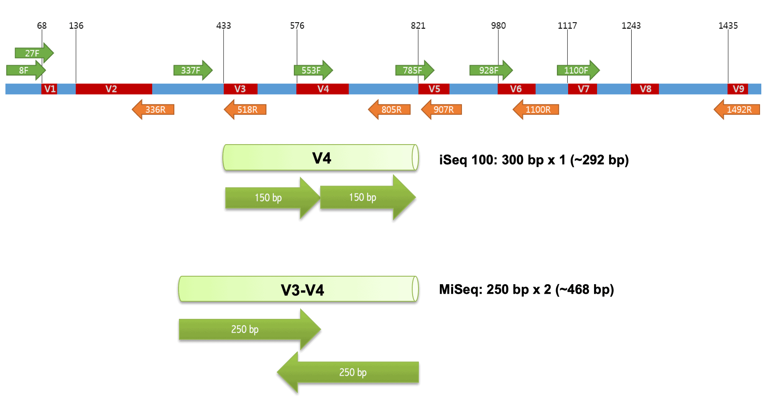

Fonte: <https://help.ezbiocloud.net/16s-rrna-and-16s-rrna-gene/>.

**Análise 16S** (Fonte: <https://edu.taugc.com/blog/metagenomica-gene-16s-rrna/>)

Microrganismos estão presentes em quase todos os lugares e são essenciais para os seres humanos e o planeta, podendo interagir de diferentes formas dando origem a comunidades que atuam com funções específicas no sistema em que habitam.

Nossa compreensão sobre os microorganismos avançou muito, em especial por conta de técnicas metagenômicas que possibilitam a comparação entre diferentes comunidades bacterianas a partir de uma região conservada do genoma, denominada 16S (gene 16S rRNA).

O gene 16S também conhecido como “16S rRNA amplicon sequencing”, dispõe de 1500 pb e é responsável por codificar o RNA ribossomal que constitui a subunidade menor dos ribossomos dos procariotos.

Esse gene tem sido utilizado como marcador genético em estudos de filogenia e taxonomia de procariotos por apresentar 9 regiões hipervariáveis (V1-V9), mas também uma baixa taxa de mutação, que ao longo da evolução preservou sua funcionalidade, presumindo que essa região seja conservada.

Em 1980, pesquisadores observaram que regiões estáveis do genoma poderiam estar associadas com a filogenia de bactérias.

Posteriormente, com o auxílio do método do pirosequenciamento “454”, Zongzhi Liu e outros estudiosos, em 2008 estabeleceram a metodologia do 16S rRNA para análises de filogenia, dando início a uma revolução na microbiologia.

Hoje, o 16s auxilia desde estudos de biodiversidade ecológica a investigação de doenças clínicas a partir do microbioma intestinal humano.

Na análise das leituras - reads - geradas no sequenciamento do 16S é possível utilizar bancos de dados como The Ribosomal Database Project (RDP), GreenGenes e o SILVA para identificação e classificação.

As OTUs são baseadas na similaridade taxonômica dos microrganismos, na literatura a porcentagem comumente utilizada para organismos da mesma espécie é de 97%.

Como esta abordagem é baseada na similaridade, existe o viés de que diferentes espécies se agrupam em um mesmo OTU.

Uma outra questão é que a variação biológica não representada no banco de dados de referência pode ser perdida durante o processo de atribuição às OTUs.

A ASV é uma técnica baseada em sequências únicas (idênticas) de um determinado organismo, portanto, devem gerar sempre o mesmo ASV. Diferentes estudos podem ser comparados, pois o ASV representa melhor a realidade biológica dos dados.

As ASV também são reprodutíveis para estudos futuros e não dependem de dados com referências incompletas.

Uma outra vantagem, é que um valor estatístico é associado a cada ASV, proporcionando uma maior confiança nos resultados.

Pipelines também foram desenvolvidas para análise do gene 16S rRNA, os principais exemplos são o QIIME (Quantitative Insights Into Microbial Ecology), Mothur, MG-RAST (Metagenomics - Rapid Annotation using Subsystems Technology) e o RDPipeline (Ribosomal Database Project Pipeline).

A **região ITS1 do cistron rRNA** é um marcador de DNA comumente usado para identificar espécies de fungos em amostras metagenômicas.

O gene ITS é composto por duas regiões variáveis (ITS1 e ITS2) separadas por uma região conservada. A alta variabilidade nas regiões ITS1 (localizado entre os genes 18S e o 5.8S) e ITS2 (que separa os genes 5.8S e 28S), permite a discriminação entre diferentes espécies de fungos, tornando-o

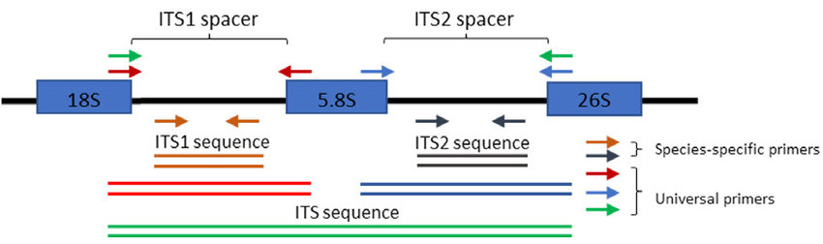

Fonte: St. John's Wort Hypericum perforatum Laboratory Guidance Document.

**Utilização em Sequenciamento Genômico:**

Barcoding: ITS tem sido amplamente utilizado como uma região de "código de barras" para identificar espécies de fungos. Porque é altamente variável entre diferentes espécies, mas conservado dentro das espécies.

Protocolo de Sequenciamento: Amplificação PCR: A região ITS é amplificada por PCR utilizando primers específicos que se ligam às regiões flanqueadoras conservadas do 18S e 28S rRNA.

**Análise de Dados:**

Trimagem e Montagem: Os dados brutos de sequenciamento são processados para remover bases de baixa qualidade e montar as sequências em contigs.

Identificação de Espécies: As sequências de ITS obtidas são comparadas com bancos de dados de sequências para identificar a espécie do fungo. Isso pode ser feito através de ferramentas bioinformáticas como BLAST.

Análise Filogenética: As sequências de ITS são utilizadas para construir árvores filogenéticas que mostram as relações evolutivas entre diferentes espécies de fungos.

**METODOLOGIA**

Metagenomics Analysis Pipeline: <https://scilicium.com/metagenomics-analysis-pipeline/>

Descrição dos pipelines, bancos utilizados e controle de qualidade das amostras.

**RESULTADOS**

Principais resultados obtidos.

**DISCUSSÃO**

**COVID-19 🡪** A COVID-19 é uma doença infecciosa causada pelo coronavírus SARS-CoV-2 e tem como principais sintomas febre, cansaço e tosse seca. Outros sintomas menos comuns e que podem afetar alguns pacientes são: perda de paladar ou olfato, congestão nasal, conjuntivite, dor de garganta, dor de cabeça, dores nos músculos ou juntas, diferentes tipos de erupção cutânea, náusea ou vômito, diarreia, calafrios ou tonturas. Em casos mais graves, pode levar ao óbito.

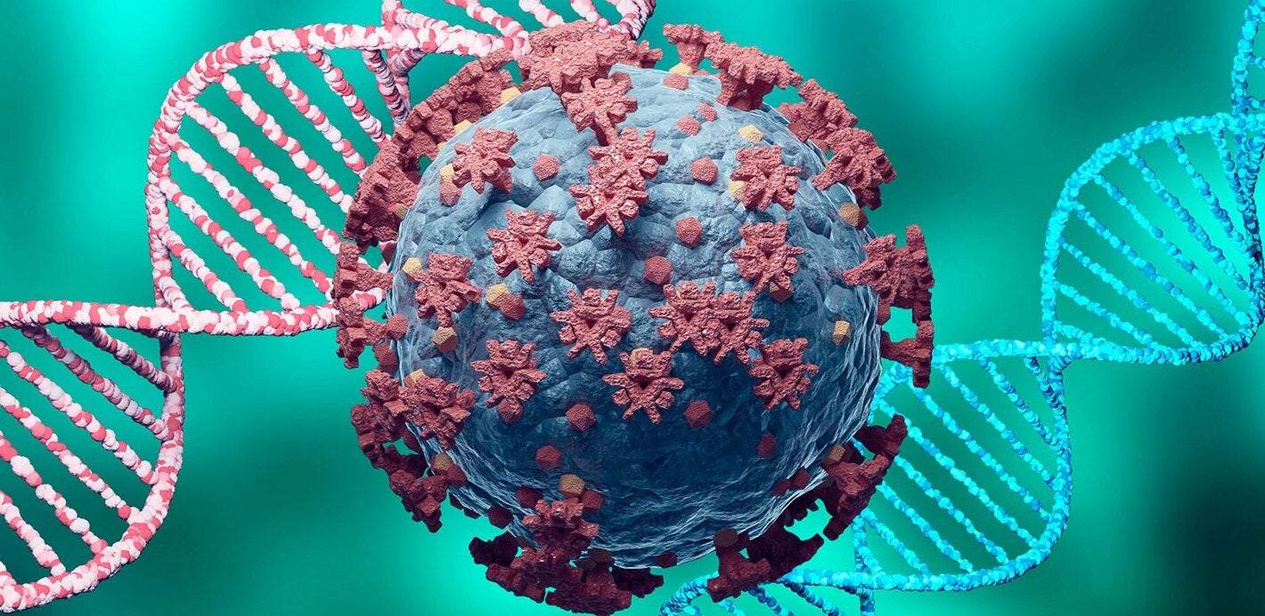

Fonte: <https://www.paho.org/pt/noticias/21-7-2021-rede-regional-vigilancia-genomica-rastreia-variantes-do-sars-cov-2-em-toda>.

**Uso de azitromicina e ivermectina 🡪** Um estudo da Universidade de Oxford concluiu que a azitromicina e a doxiciclina não são eficazes para tratar os sintomas iniciais da Covid-19. Foram analisados 526 pacientes que tomaram azitromicina e 728 pacientes que tomaram doxiciclina, todos com mais de 50 anos. Os resultados mostraram que não há benefício significativo no tempo de recuperação de pacientes que tomaram os medicamentos. Em março de 2021, a OMS recomendou que a ivermectina não fosse utilizada para o tratamento de pacientes com Covid-19. Segundo a entidade, a eficácia do medicamento não foi comprovada.

**O uso indiscriminado de antibióticos e antifúngicos pode causar desregulação do microbioma, surgimento de infecções oportunistas e geração de micro-organismos resistentes.**



**Infecções oportunistas 🡪** As infecções oportunistas são infecções que ocorrem com mais frequência ou são mais graves em pessoas com sistema imunológico enfraquecido do que em pessoas com sistema imunológico saudável. Pessoas com sistema imunológico enfraquecido incluem pessoas soropositivas (HIV) e em uso indiscriminado de antibióticos.

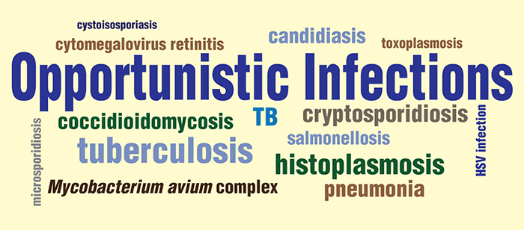

**Coinfecções 🡪** Coinfecções com o SARS-CoV-2 podem levar a um excesso de resposta inflamatória e aumento da lesão tecidual.

Fonte: Medicine in Drug Discovery, 10:100089 (2021).

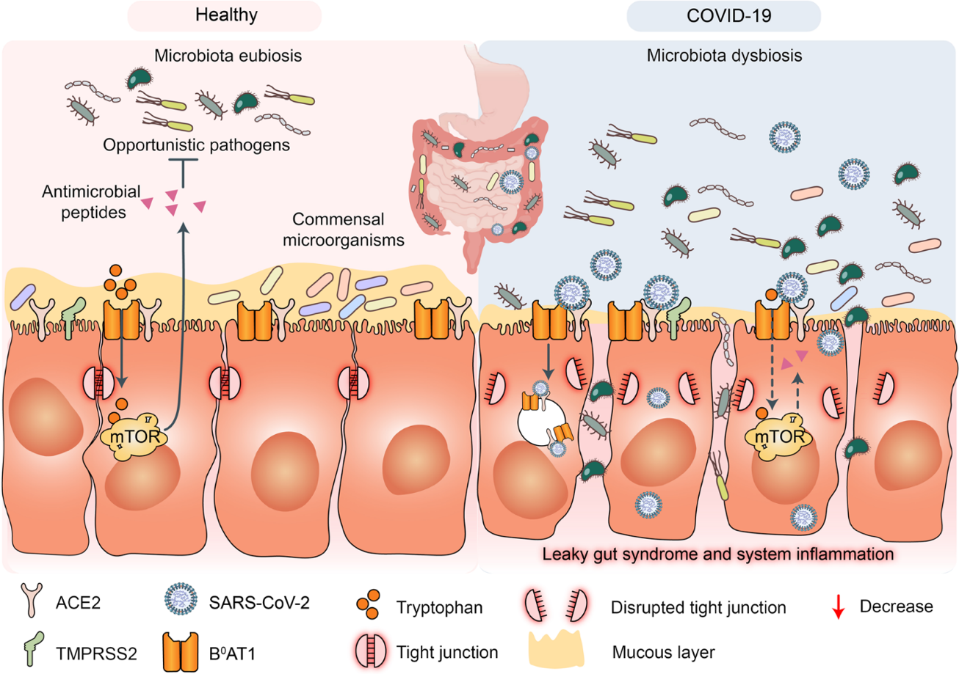

Fonte: Signal Transduction and Targeted Therapy, 7: 143 (2022).

Várias infecções oportunistas foram relatadas em pacientes com COVID-19, incluindo Aspergillus spp., Candida spp., Cryptococcus neoformans, Pneumocystis jiroveci (carinii), mucormicose, citomegalovírus (CMV), vírus Herpes simplex (HSV), Strongyloides stercoralis , Mycobacterium tuberculosis e Toxoplasma gondii.

Fonte: Clinical and Experimental Medicine, 22:327-346 (2022).

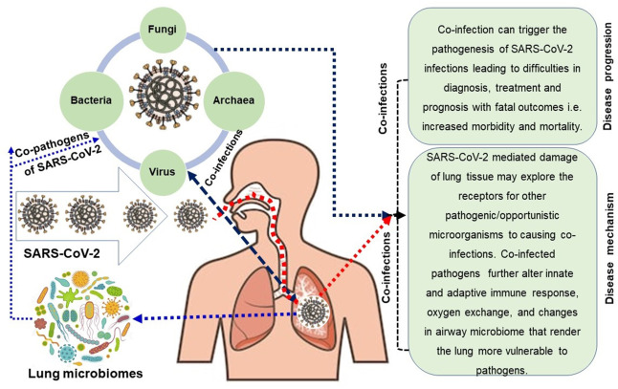

Fonte: Microbial Pathogenesis, 156: 104941 (2021).

Fonte: Microbial Pathogenesis, 156: 104941 (2021).

**Micro-organismos encontrados nas amostras:**

Candida:

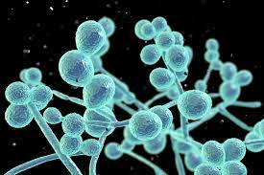

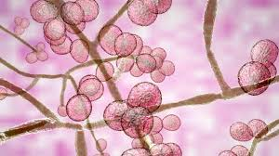

Pseudomonas:

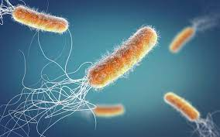

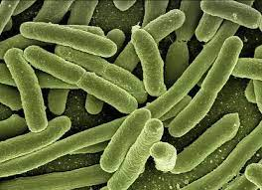

Enterococcus:

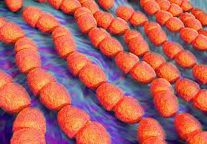

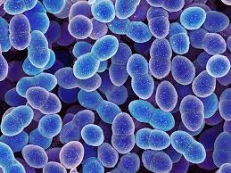

Staphylococcus:

